1. 文件路径 /etc/c818e6/c818e6.conf
2. 文件内容

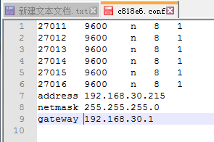

1. 前6行为6个串口的配置参数，分别对应1到6号串口。

第一列为串口所对应的网络端口号

第二列为波特率，波特率只提供9600 19200 38400 57600 115200 这五种选择

第三列为校验位，n或N：无校验none e或E:偶校验even

o或O：奇校验odd s或S：space。

第四列为数据位，可选5、6、7、8。

第五列为停止位，可选1和2。

每一个参数之间用tab（\t）隔开，每一行用换行（linux下的换行\n）隔开，

例如第一行：

27011\t9600\tn\t8\t1\n

1. 余下三行为网络设置参数

格式为：

第一行设置IP地址 address空格192.168.30.215

第二行子网掩码 netmask空格255.255.255.0

第三行 网关 gateway空格192.168.30.1